№1. Слово «smart» означает «умный», а слово «смартфон» можно толковать двояко: "умный телефон" или "телефон для умных". Данная задача покажет, какая трактовка правильнее. Итак, на аккумуляторе типичного смартфона приведены следующие параметры: 3.7 В [U_{акк}], 1500 мА⋅ч [Q]. На корпусе зарядного устройства к этому смартфону написано: ВХОД: 100–240 В [U_{вх}], 0.15 А [I_{вх}], 50–60 Гц [ν_{вх}].
ВЫХОД: 5 В [U_{вых}], 0.3 А [I_{вых}].
Выберите необходимые данные и оцените, сколько времени $t$ (в часах) потребуется для полной зарядки "севшего" аккумулятора смартфона. (Для удобства записи решения, в квадратных скобках приведены рекомендуемые обозначения величин) (5 мин).
Решение: Из характеристик аккумулятора нас будет интересовать только его емкость Q. На самом деле, емкость аккумулятора (не путать с электроемкостью конденсатора!!!) представляет собой электрический заряд, который способен накопить аккумулятор (1 балл). В этом Вы можете убедиться, посмотрев на размерность Q (мА⋅ч) и вспомнив определение силы электрического тока (это заряд, протекающий через сечение проводника за единицу времени): $I=Q/t$ (1) (4 балла). Зарядка аккумулятора производится током $I_{\text{вых}}$, притекающим из ВЫХОДА зарядного устройства (1 балл). Подставляя в (1) выбранные величины, находим:
$t=Q/I_{\text{вых}}=1\text{.}5 А⋅ч/0\text{.}3 А=5 ч$ (4 балла).
Ответ: 5 часов.
Примечание 1 (для жюри): Остановимся вкратце на остальных характеристиках. Зарядное устройство представляет собой аналог обычного трансформатора, на первичную обмотку которого подается переменное напряжение U_{вх} частотой ν_{вх}. Широкий диапазон U_{вх} = 100-240 В и ν_{вх}= 50-60 Гц говорит о предусмотрительности производителя и возможности использовать это устройства в бытовых электросетях разных стран. В выходной цепи трансформатора имеется электронная схема выпрямления тока. Переменным током зарядить аккумулятор не удалось бы, поскольку в одном полупериоде ток будет течь в одну сторону, а в другом – в обратную. Кроме того, предусмотрен и стабилизатор тока I_{вых}. Напряжение U_{вых}= 5 В должно быть больше, чем напряжение заряженного аккумулятора U_{акк} = 3.7 В, в противном случае аккумулятор, наоборот, будет разряжаться. По этой же причине при подключении зарядника ни в коем случае нельзя путать полярность U_{акк} и U_{вых}: плюс к плюсу, а минус к минусу!
Примечание 2 (для жюри): Имейте в виду, что Вы получили только ОЦЕНОЧНОЕ время зарядки. Для продления срока службы аккумуляторов в современных мобильных телефонах зарядка аккумулятора представляет собой сложный и многостадийный процесс. Этим процессом управляет специальный микроконтроллер, ориентируясь на текущее состояние аккумулятора по сигналу, поступающему от дополнительного третьего электрода аккумулятора.
Примечание 3 (для ведущего): Совсем скоро Вы сможете определить, кто же все-таки умнее: смартфоны или их юзеры-олимпиадники? Для этого проанализируйте таблицу результатов с баллами за эту задачу (см. на доску).

№2. Сферический конденсатор с воздушным зазором имеет оболочки радиусов 3 см и 9 см. При подключении этого конденсатора к источнику высокого напряжения он пробивается при разности потенциалов 40 кВ. Определить электрическую прочность воздуха в условиях опыта, то есть напряженность электрического поля, при которой происходит пробой в воздухе. (10 мин)
Решение: Введем обозначения $r=3 \text{см}$ для радиуса внутренней оболочки, $R=9 \text{см}$ для радиуса внешней оболочки, $U=\text{40} \text{кВ}$ для разности потенциалов между оболочками, q для заряда внутренней оболочки. Также для краткости будем писать $k=1/4{\text{πε}}_{0}$.
Потенциал внутренней оболочки равен $ϕ_{i}=\text{kq}/r$, внешней же $ϕ_{e}=\text{kq}/R$ (2 балла). Таким образом, $U=ϕ_{i}−ϕ_{e}=\text{kq}\left(1/r−1/R\right)$, откуда $\text{kq}=U/\left(1/r−1/R\right)$ (3 балла).
Пробой произойдет, как только напряженность достигнет электрической прочности хотя бы в какой-то точке зазора, поэтому для определения электрической прочности мы должны интересоваться наибольшей напряженностью поля в зазоре, а именно напряженностью непосредственно у поверхности внутренней оболочки. Таким образом, искомая электрическая прочность равна $E=\text{kq}/r^{2}=U/\left(r^{2}\left(1/r−1/R\right)\right)=U/\left(r\left(1−r/R\right)\right)$ (3 балла). Подстановка числовых данных дает E = 20 кВ/см (2 балла).
Ответ: 20 кВ/см.

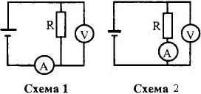
№3. Одни и те же элементы соединены в электрическую цепь сначала по схеме 1, а затем по схеме 2 (см. рисунок). Сопротивление резистора равно R, сопротивление амперметра $0\text{.}\text{01}R$, сопротивление вольтметра $9R$. В первой схеме показание амперметра $I_{1}$. Каковы его показания во второй схеме? Внутренним сопротивлением источника и сопротивлением проводов пренебречь. (10 мин)
Решение: Пусть $R_{A}−$сопротивление амперметра, $R_{V}−$сопротивление вольтметра, $ε−$ЭДС источника. В схеме 1 сопротивление внешней цепи равно $R_{A}+\frac{R⋅R_{V}}{R+R_{V}}$ (2 балла), внутреннее сопротивление источника равно нулю, поэтому показание амперметра:
$I_{1}=\frac{ε}{R_{A}+\frac{R⋅R_{V}}{R+R_{V}}}$ (3 балла).
В схеме 2 внутреннее сопротивление источника равно нулю, поэтому падение напряжения на участке, содержащем резистор и амперметр, равно $ε$. Показание амперметра $I_{2}=\frac{ε}{R+R_{A}}$ (2 балла). Отсюда, $\frac{I_{2}}{I_{1}}=\frac{R_{A}+\frac{R⋅R_{V}}{R+R_{V}}}{R+R_{A}}$. Ответ в общем виде: $I_{2}=I_{1}⋅\frac{R_{A}+\frac{R⋅R_{V}}{R+R_{V}}}{R+R_{A}}$ (2 балла). Численный ответ:
$I_{2}=I_{1}⋅\frac{\frac{1}{\text{100}}+\frac{9}{\text{10}}}{1+\frac{1}{\text{100}}}=\frac{\text{91}}{\text{101}}I_{1}≈0,\text{90}⋅I_{1}$ (1 балл).
Ответ: $I_{2}≈0,\text{90}⋅I_{1}$.

№4. Амперметр с сопротивлением $R_{1}=2 \text{Ом}$, подключенный к источнику тока, показывает ток $I_{1}=5 А$. Вольтметр с сопротивлением $R_{2}=\text{150} \text{Ом}$, подключенный к такому же источнику тока, показывает напряжение $U=\text{12} В$. Найти ток короткого замыкания $I_{к}$ источника. (10 мин)
Решение: При подключении к источнику тока амперметра через него течет ток $I_{1}=ε/\left(R_{1}+r\right)$ (1 балл), где $ε$ – ЭДС батареи, а $r$ – ее внутреннее сопротивление; при подключении к источнику тока вольтметра через него течет ток $I_{2}=ε/\left(R_{2}+r\right)$ (1 балл), и вольтметр показывает напряжение $U=I_{2}R_{2}={εR}_{2}/\left(R_{2}+r\right)$ (1 балл); отсюда:
$r=R_{2}\frac{U−I_{1}R_{1}}{I_{1}R_{2}−U}$, $ε=I_{1}U\frac{R_{2}−R_{1}}{I_{1}R_{2}−U}$ (4 балла).
Ток короткого замыкания (при равном нулю внешнем сопротивлении):
$I_{к}=\frac{ε}{r}=\frac{I_{1}U\left(R_{2}−R_{1}\right)}{R_{2}\left(U−I_{1}R_{1}\right)}=\text{29}\text{.}6 А$ (3 балла).
Ответ: $I_{к}=\text{29}\text{.}6 А$.

№5. Напряжение между анодом и катодом вакуумного диода равно $U$, анодный ток равен $I$. Найти среднее давление электронов на анод площадью $S$. (5 мин)
Решение: Поскольку анодный ток равен $I$, число электронов, подлетающих к нему в единицу времени равно $n=I/e$ (2 балла), где e – заряд электрона. Импульс, передаваемый аноду, равен $p=\text{nm}υ$ (2 балла), где $m$ – масса электрона, а $υ$ – его скорость. Этот импульс равен средней силе, действующей на анод. Так как ${mυ}^{2}/2=\text{eU}$ (3 балла), где $U$ – разность потенциалов анода и катода, то среднее давление электронов на анод получится по формуле:
$p_{\text{cp}}=\frac{I}{S}\sqrt{\frac{2\text{mU}}{e}}$ (3 балла).
Ответ: $p_{\text{cp}}=\frac{I}{S}\sqrt{\frac{2\text{mU}}{e}}$.

№6. Горизонтальные рельсы находятся на расстоянии 1 м друг от друга. На них лежит стержень. Стержень перпендикулярен рельсам. Каким будет ускорение при движении стержня, если по нему пропускают ток 50 А? Коэффициент трения стержня о рельсы 0.2, масса стрежня 500 г. Вектор магнитной индукции лежит в вертикальной плоскости, перпендикулярной рельсам, направлен под углом 30° к стержню и равен по модулю 100 мТл. (10 мин)
Решение: Так как вектор магнитной индукции лежит в вертикальной плоскости, то на стержень будет действовать горизонтальная сила Ампера. Применяем второй закон Ньютона в проекциях на оси:
$\begin{aligned}\text{Ox}: F_{A}−F_{\text{тр}}=\text{ma}; \\ \text{Oy}: N−\text{mg}=0,\end{aligned}$ (3 балла)
где $F_{\text{тр}}=μN$ (2 балла), $F_{A}=\text{BIl}\text{sin}α$ (2 балла). Тогда:
$\text{BIl}\text{sin}α−μ\text{mg}=\text{ma}$ $⇒$ $a=\frac{\text{BIl}\text{sin}α−μ\text{mg}}{m}≈3 м/с^{2}$ (3 балла).
Ответ: $a≈3 м/с^{2}$.

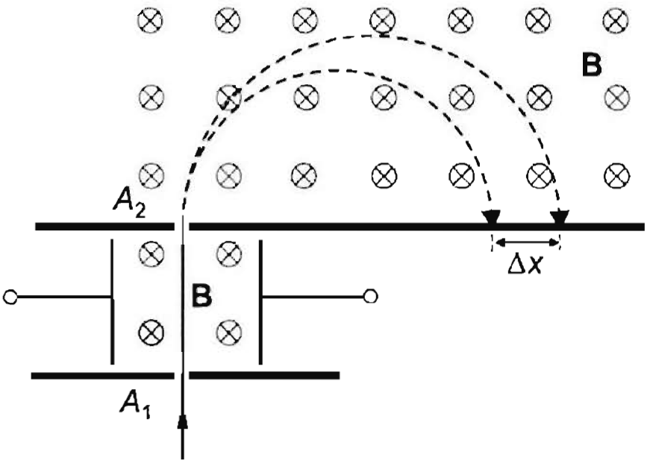
№7. В масс-спектрометре отрицательные ионы хлора Cl– при прохождении области между диафрагмами А₁ и А₂ фильтруются по скоростям, и со строго одинаковыми скоростями v влетают в область магнитного поля с индукцией $B=0\text{.}\text{02} \text{Тл}$. Изотопные ионы хлора ³⁵Cl– и ³⁷Cl– достигают плоскости, на которой установлен детектор ионов, на расстоянии $Δx=4 \text{см}$ друг от друга (см. рис.). Найдите скорость ионов v. Элементарный заряд e = 1.6⋅10^{–19} Кл, одна атомная единица масс составляет 1.67⋅10^{–27} кг. (10 мин)
Решение: Существуют не только положительные ионы, которые возникают при удалении электрона из оболочки атома или молекулы, но и, как Вы могли убедиться по условию задачи, отрицательные ионы, которые образуются при присоединении (прилипании, захвате) электрона атомом или молекулой.
Ионы в магнитном поле движутся под действием силы Лоренца $\text{Bev}$ (где е – элементарный заряд электрона, «прилипшего» к атому хлора) по круговой траектории с центростремительным ускорением $v^{2}/R$. Согласно II закону Ньютона, имеем соотношение:
$B⋅e⋅v=m⋅v^{2}/R$ (3 балла).
Изотопами называются разновидности атомов химического элемента, которые имеют одинаковый атомный (порядковый) номер, но при этом разные массы. Массы изотопов хлора ³⁵Cl и ³⁷Cl отличаются на 2 а.е.м., как и их отрицательных ионов ³⁵Cl– и ³⁷Cl– (массы таких легких частиц, как электроны, в масс-спектрометрии никакой роли не играют) (1 балл). Для изотопов массы $m_{1}$ и $m_{2}$ радиусы будут разными:
$R_{1}=\frac{m_{1}v}{\text{Be}}$ и $R_{2}=\frac{m_{2}v}{\text{Be}}$ (2 балла).
Разница между радиусами составит $ΔR=R_{2}−R_{1}=\frac{v}{\text{Be}}\left(m_{2}−m_{1}\right)$ (1 балл). Используя геометрический факт того, что $Δx=2⋅ΔR$ (1 балл), получаем:
$v=\frac{B⋅e⋅ΔR}{(m_{2}−m_{1})}=\frac{B⋅e⋅Δx}{2(m_{2}−m_{1})}=\frac{0\text{.}\text{02} \text{Тл}⋅1\text{.}6⋅{\text{10}}^{−\text{19}} \text{Кл}⋅0\text{.}\text{04} м}{2⋅2⋅1\text{.}\text{67}⋅{\text{10}}^{−\text{27}}\text{кг}}≈1\text{.}\text{92}⋅{\text{10}}^{4} \text{м/с}$ (2 балла).
Ответ: 19162 км/с.
Примечание (для ведущего): Уфа может гордиться тем, что в ее академических учреждениях в 1960-е годы под руководством профессора В.И.Хвостенко был разработан уникальный и очень информативный физический метод исследования вещества – масс-спектрометрия отрицательных ионов резонансного захвата электронов (МС ОИ РЗЭ). В России этот экспериментальный метод и ныне успешно развивается и применяется только в Уфе, в Институте физики молекул и кристаллов Уфимского научного центра Российской Академии наук. За границей имеется не более дюжины групп ученых, занимающихся похожими исследованиями, в том числе и не без помощи уфимцев, воспитанников научной школы В.И.Хвостенко.

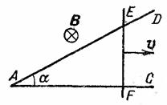
№8. Проводник $\text{EF}$ движется с постоянной скоростью $υ$, замыкая два проводника $\text{AC}$ и $\text{AD}$, образующих между собой угол $α$. Перпендикулярно плоскости системы проводников приложено постоянное однородное магнитное поле индукции $\vec{B}$. Найти полное количество теплоты, выделившееся в цепи за время движения проводника $\text{EF}$ от точки $A$ до точки $C$. Сопротивление единицы длины проводника $\text{EF}$ равно $R_{l}$. Сопротивлением проводников $\text{AC}$ и $\text{AD}$ пренебречь. $\text{AC}=l_{0}$, $\text{EF}⊥\text{AC}$, $\vec{υ}⊥\text{EF}$. (15 мин)
Решение: Используя закон Фарадея, получим:
$ε_{\text{инд}}=B\frac{ΔS}{Δt}=Bυl$, где $l=υt\text{tg}α$, ${υt}_{0}=l_{0}$ (4 балла).
Сопротивление $R={\text{lR}}_{l}=R_{l}υt\text{tg}α$ (2 балла). Тогда мощность, выделившаяся в цепи,
$P=\frac{ε_{\text{инд}}^{2}}{R}=\frac{t}{R_{l}}B^{2}υ^{3}\text{tg}α$ (2 балла).
Окончательно:
$Q={\text{Pt}}_{0}=\frac{ε_{\text{инд}}^{2}t_{0}}{2R}=\frac{B^{2}υ^{3}t_{0}^{2}}{2R_{l}}\text{tg}α=\frac{B^{2}{υl}_{0}^{2}}{2R_{l}}\text{tg}α$ (2 балла).
Ответ: $Q=\frac{B^{2}{υl}_{0}^{2}}{2R_{l}}\text{tg}α$.

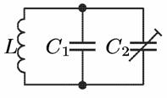
№9. Найти частоту $f$ электромагнитных колебаний контура (см. рис.), а также круговую частоту $ω$, период $T$ и длину волны $λ$, излучаемой контуром. Индуктивность катушки контура $L=\text{10} \text{мГн}$, емкость конденсатора $C_{1}=\text{880} \text{пФ}$, емкость подстроечного конденсатора $C_{2}=\text{20} \text{пФ}$. (5 мин)
Решение: Частота электромагнитных колебаний контура:
$f=1/\left(2π\sqrt{\text{LС}}\right)=1/\left(2π\sqrt{L\left(C_{1}+C_{2}\right)}\right)=\text{53} \text{кГц}$ (3 балла).
Круговая частота:
$ω=2πf=1/\sqrt{L\left(C_{1}+C_{2}\right)}=3\text{.}\text{33}⋅{\text{10}}^{5} c^{\text{-1}}$ (2 балла).
Период:
$T=2π\sqrt{\text{LС}}=2π\sqrt{L\left(C_{1}+C_{2}\right)}=\text{18}\text{.}8 \text{мкс}$ (2 балла).
Длина волны:
$λ=\text{сT}=2πc\sqrt{L\left(C_{1}+C_{2}\right)}=\text{5650} м$ (3 балла).
Ответ: $f≈\text{53} \text{кГц}$; $ω≈3\text{.}\text{33}⋅{\text{10}}^{5} c^{\text{-1}}$; $T≈\text{18}\text{.}8 \text{мкс}$; $λ≈\text{5650} м$.

№10. Рама автомобиля представляет собой замкнутый контур. Будет ли в ней возникать индукционный ток при движении автомобиля в магнитном поле Земли? (5 мин)
Решение: В объёме автомобиля магнитное поле Земли можно считать однородным, следовательно, магнитный поток меняться не будет, не будет и тока (10 баллов).

